Цель лабораторной работы: изучение особенностей функционирования широтноимпульсного преобразователя, механических характеристик и переходных процессов двигателя постоянного тока с независимым возбуждением при импульсном регулировании частоты вращения.

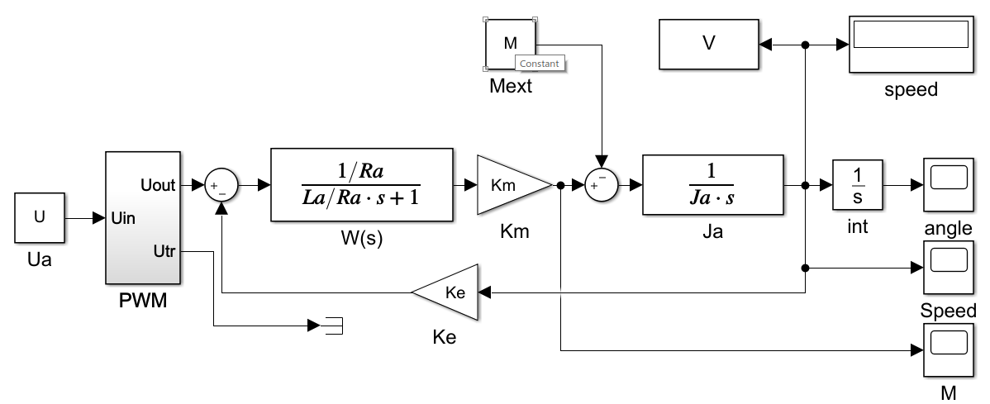Рис.1 моделью широтно-импульсного преобразователя

На рис.2 показана структура субмодели широтно-импульсного преобразователя - PWM.mdl.

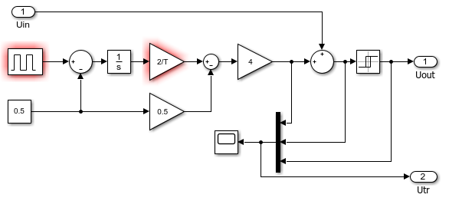

Рис.2. Структура субмодели широтно-импульсного преобразователя.

Лабораторная работа№3

Для правильной работы субмодели PWM необходимо задать период опорной частоты T,s и амплитуду импульсов напряжения подаваемого на якорь ДПТ - Umax,V. Это удобно сделать на рабочем пространстве, задав значения переменных, например:

T=0.001;

Umax=24; 3. Задайте значение периода следования прямоугольных импульсов генератора, соответствующее частоте ШИМ, равной 1kHz. Входное воздействие Uin влияет на среднее значение выходного напряжения. В свою очередь, оно влияет на средний ток якоря. Диапазон изменения входного напряжения -1V÷1V . В качестве примера использована модель якорной цепи ДПТ в виде апериодического звена с коэффициентом передачи, равным 1, что соответствует Rя=1Ω, и с электромагнитной постоянной времени, Tэ=2ms.

4. Исследуйте процессы, в моделируемой системе при T=0.001, Umax=4V и Uin=0.5V. С учетом скорости протекающих процессов время моделирования следует задавать 0,02с. 5. Зафиксируйте и объясните характер сигналов на выходе ШИП, тока якоря и пилообразного напряжения. 6. Проведите серию экспериментов, задавая частоту ШИМ, равной 0,5 1, 2, 5, 10 и 20кHz. Постройте график влияния частоты ШИМ на величину пульсаций тока якоря. 7. Постройте статическую характеристику ШИП при частоте ШИМ 1кГц и Umax=24V, как отношение среднего значения выходного напряжения преобразователя к входному воздействиюUin. Определите коэффициент передачи ШИП:

Uвх -1,5 -1 -0,5 0 0,5 1 1,5 ia,уст Uвых Примечание: Поскольку якорная цепь фильтрует высокочастотные составляющих выходного напряжения, удобно измерять не выходное напряжение, а установившееся значение тока якоря. 8. Определите зависимость относительной длительности импульсов выходного напряженияγ от величины входного сигнала Uin. Постройте характеристику ШИП как зависимость среднего значения выходного напряжения от параметраγ. Сравните полученные характеристики.

Uвх -1,5 -1 -0,5 0 0,5 1 1,5 γ

Лабораторная работа№3

9. Соберите модель ДПТ с ШИП, представленную на рис.3. Используйте для этого модель ДПТ, полученную при выполнении лабораторной работы №2.

Рис. 3

Введите в окне Command Window значения параметров ДПТ дляВАШЕГО ВАРИАНТА в соответствии с табл.1. clear % Очистка Workspase Ra=4.0; % Активное сопротивление обмотки якоря La=0.004; % Индуктивность обмотки якоря Ja=0.00002; % Момент инерции ротора Km=0.057; % Коментный коэффициент двигателя Ke=0.057; % Коэффициент противоЭДС Unom=24; % Номинальное напряжение двигателя Umax=Unom; % Напряжение источника энергии

Таблица 1 Двигатель Uном n ном Iном Rя,Т э J дв, kе, В об/мин A Ом мс кгм2 Вс/рад ДПР62Н1-02 27 6000 0,72 4 1 3,60\*10-6 0,043 ДПР72Н1-07 12 4500 2,20 0,56 0,65 7,80\*10-6 0,025 ПЯ250Ф 36 3000 9,50 1 1 2,92\*10-4 0,115 ДПУ200 92 3000 7,40 1,53 1,1 7,80\*10-4 0,293 ДП40-50-4-24-Р10-Д41 24 4000 2,30 1,6 1 1,25\*10-5 0,043 ДП50-60-4-24-Р10-Д41 24 4000 5,30 0,28 1,5 6,08\*10-5 0,043

Лабораторная работа№3

10.Проведите исследование характера изменения угловой скорости вала двигателя и тока якоря при частоте ШИМ 1кГц, входном воздействии, равном 0,5V, и нулевом значении момента внешних сил. Зафиксируйте и объясните результаты. Время моделирования выбирается таким, чтобы успел завершиться процесс набора скорости.